Савина
Лилия Владимировна
педагог дополнительного образования
1 квалификационной категории
МОУ ДО Дворец
Творчества Детей и Молодежи
г. Комсомольска-на-Амуре

«Применение методов устранения голосовых зажимов, как способ повышения исполнительского мастерства»

ПЕНИЕ процесс, связанный не только с работой мышц, но и с психикой человека. Подвижность дыхания зависит от эмоционального посыла, интонации голоса. Свобода дыхательных мышц достигается через пластическую раскрепощенность и двигательную активность. Формируемая на выдохе фраза всегда ассоциируется с движением, устремлением вперед.
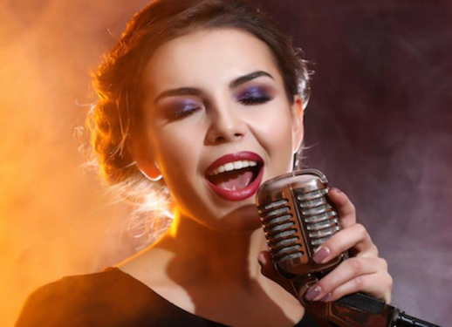
Гораздо чаще, чем от болезней и перегрузок, голос страдает от так называемых зажимов. Иногда мы чувствуем, горло «перехватывает», зажимает, даже до ощущения боли, - но ничего не можем с этим поделать. Отчего это происходит?
Голосовые зажимы - это психологические реакции тела на стресс. А если ваш голос зажат постоянно, это значит, что вы испытываете перманентный стресс, даже если вы его не ощущаете.
Зажим - это привычная «гримаса тела»: точно таким же образом появляются морщины на лице, Мышцам лица настолько же неудобно находиться в положении гримасы, как и голосовым мышцам в зажиме, но наше тело выдрессированное стрессами, уже не замечает этого неудобства.
Голосовые зажимы вредят не только красоте звучания, но и могут привести к серьезным болезням, вплоть до потери голоса.
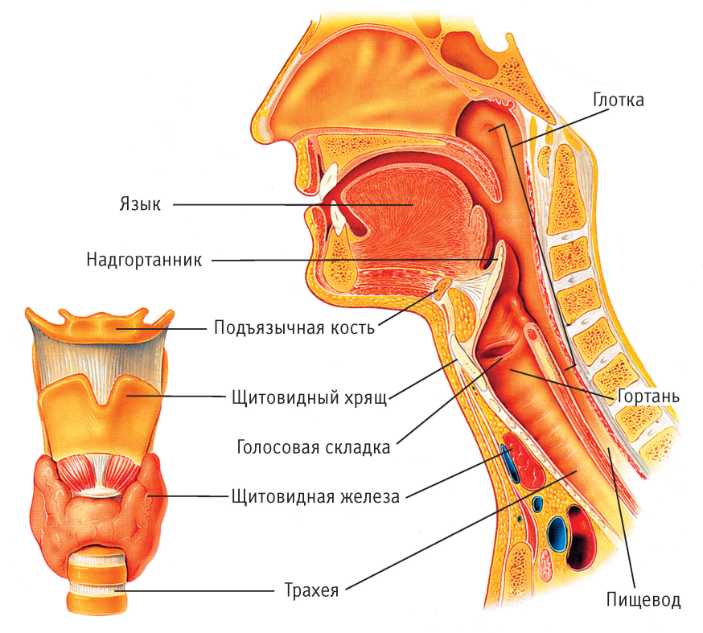
Как связаны голосовые зажимы с психологическими, и можно ли освободить от них свой голос, - так, чтобы он зазвучал в полную силу своей естественной, природной красоты?
Наш голосовой инструмент подобен блок флейте: он звучит свободно, когда каждый сегмент «флейты» соединен с другим без перемычек, без зажимов. Если даже один сегмент окажется перекрыт хотя бы частично - звук будет слишком тихим, сиплым, писклявым или гнусавым.
Первый зажим - это челюсти.
Итак, зажим - это прерванный импульс: голос «застревает» в горле, сдерживается губами, сжимается челюстями. Чтобы «разжать» этот зажим, потренируйтесь открывать рот так, чтобы нижняя челюсть как бы «отстегнулась» от верхней и двигалась абсолютно расслабленно.
-Чтобы снять зажим ставим на точку смыкания верней и нижней челюсти , и массируем эту точку.
С начало нужно размассировать точку, чтобы ничего не хрустнуло. Разогреем мышцы и потом медленно открываем рот настолько, чтобы пальцы провалились в расмассированную область. Это и есть вокальное открытие рта.
Открывая рот можно между зубами поставить 3-4 пальца, предварительно их помыв, но можно и без них, и подержать немного открытый рот. В вокале нужно открытие рта доводить до состояния навыка.
Можно петь распевку на слоги: МА-МО-МА .Гласные А,О позволяют открывать рот довольно широко.
- На каждой ударной А, О, Э опускайте челюсть (рукой!) как можно ниже, следите за тем, чтобы рот по вертикали раскрывался, как можно шире, - и вы удивитесь, насколько громче и свободнее зазвучит ваш голос!
Второй зажим - гортань.
Он также образуется в результате прерванного импульса, психологического запрета на выражение собственных эмоций.
Что болит и зажимается в этот момент? Правильно - горло. Зевать неприлично! Стонать от наслаждения - неприлично (зажимы - гортань плюс челюсти). Мышцы гортани перестают работать, глотка закрывается, и голос, не находя себе другого пути, выходит либо через нос (гнусавый звук), либо «застревает в горле» (глухой тусклый звук, боль, першение).
Как преодолеть этот зажим? Научитесь зевать «в голос».Попробуйте вызвать у себя зевоту искусственно и обратите внимание на то, как в это время двигается ваша гортань, глотка, где находится язык.
Поговорите сквозь зевоту (не забудьте открывать пошире рот), и вы почувствуете, как открывается путь вашего голоса, свободно течет звуковой поток. Зевота не только снимает голосовой зажим, но и отлично тренирует мышцы гортани, необходимые для красивой, эмоционально разнообразной речи.
Еще одно упражнение, которое вы можете освоить самостоятельно и которое поможет вам освободить горло от зажимов. Это упражнение - смех.
Наверняка вы бывали в такой ситуации: начинаете смеяться и никак не можете остановиться. Что болит в этот момент? Правильно - живот. А, точнее, диафрагма, которая и должна активно работать при голосовой нагрузке. А горло? Горло не болит, хотя вы издаете звуки, звонкие, объемные,
громкие, в большом диапазоне. Если вы научитесь смеяться «по заказу», вы сможете моментально снять голосовой зажим, и, кстати, так же быстро поднять себе настроение. Следующее упражнение: Головой водим от одного плеча к другому и поем любую распевку.
Упражнение: Ходим по аудитории и поем скороговорку: «Шла Саша по шоссе и сосала сушку», можно любую другую распевку. Причем ходим свободно, не в темпе распевки, не в музыке. Ходим и болтаем руками, руки должны быть свободны как плети. Когда человек поет в движении он отвлекается и зажимы уходят, голос звучит свободно и красивее.
Как мы знаем голосовые связки при молчании полностью разомкнуты, при сомкнутых образуется голос. Важно понять во время пения образуется голосовая щель, потому что воздух у нас проходит сквозь связки. Очень часто идет зажим на высоких нотах и происходит болезненное ощущение. Задача освободить связки, чтобы воздух спокойно проходил сквозь щель.
Упражнение которое размыкает голосовую щель. Поем на звук В при этом верхние зубы нужно поставить на нижние губы.
Зажим плечевых суставов: Упражнение: Поем любую распевку и крутим плечами, таким образом снимаем зажим плечевых суставов.
Зажим диафрагмы: Что это такое? Это когда человек запирает диафрагму в единое положение тем самым мешает ластике, она же ластичная.
Хорошее упражнение распека на звук –р-р-р-р-р—р-р-р-
Упражнение: Ходим по аудитории с наклонами, словно собираем цветочки на поляне и поем распевки либо песню. В ходе движений мы забываем о психологическом зажиме, голова отключается и мы поем свободно.

Следующий зажим - губы.
Губы, которые растягиваются в улыбку тогда, когда вам вовсе не хочется улыбаться. Это - «социальная улыбка», - защитная реакция на опасность, настоящую или фантомную.
Такую «улыбку» у зверей мы называем оскалом, и означает она - «лучше не подходи, я сильный, у меня - зубы острые». И у нас такая «натянутая» улыбка не является отражением бурной радости или спокойного счастья. С помощью этой улыбки мы, как и животные, неосознанно сигнализируем: «Я – сильный», или «Я – сильная». А также: «Не подходите слишком близко». Эта улыбка выдает наш страх: страх искренности, открытости, естественности. То есть, на самом деле, выявляет нашу слабость.
А что же голос? Голос при такой улыбке становится «плоским», «фальшивым», излишне слащавым или резким.
А ведь у многих, особенно у женщин, такая улыбка «приклеивается» намертво и исчезает только во сне.
Упражнения для раскрепощения выдоха
Упражнение для развития мышечных ощущений на свободном 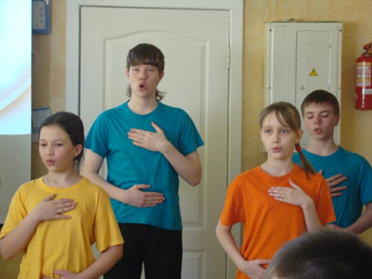
ровном выдохе. Придайте телу правильную осанку. Спокойно вдохните носом небольшое количество воздуха. Не придерживая дыхания, на синкопе начните свободно выдыхать на звук «тс-с».
Следите за тем, чтобы грудная клетка оставалась свободно расширенной, выдох должен быть равномерным. Добивайтесь слигованного движения к концу фразы, постепенно подтягивая нижнюю часть живота.
-Упражнения, отвлекающие внимание от работы дыхательных мышц на какое-либо действие. На твердой атаке, используя твердые согласные, предложите ученику на первой ноте мысленно бросить какой-либо предмет (внимание сосредоточенно на броске).
-Упражнение на смещение «центра тяжести». Предложите ученику на первую ноту фразы активно опереться руками на рояль, сохраняя правильную осанку. Хорошо помогают при снятии мышечных зажимов наклоны вперед.
Упражнение на стаккато. Позволяют добиться активного подключения дыхательных мышц. При исполнении этих упражнений необходимо добиваться легкого не форсированного звучания.
Упражнение распевку поем на слоги фа-фа-фа-, затем переходим на слог ха-ха-ха.
Более 30 лет работаю с детьми, веду занятия по вокалу и сценической речи и все эти упражнения
успешно использую на своих занятиях. На начальном пути обучения у ребят быстро уставали связки,
особенно когда им нужно было произносить текст громко, не умея пользоваться дыханием они просто напросто напрягали связки, и за счет этого чувствовали боль в горле и голоса звучали не очень красиво
Когда ученики владеют определенными навыками правильного певческого дыхания, научившись владеть своим голосовым аппаратом, свободным извлечением звука, они намного реже болеют, голоса их звучат свободнее, красивее, полётнее.
Занятия провожу по такому методу работы с детьми:
1. Упражнения на снятие напряжения и расслабление мышц лица, шеи, туловища (3-5 минут.)
2. Дыхательная гимнастика (7 – 10 минут).
3. Вокальные упражнения (10 - 15 минут).
4. Упражнения для активизации дикции и артикуляции (5 – 7минут).
5. Творческое задание (7 – 10 минут).
Первый раздел включает физические упражнения, связанные с растяжением, напряжением и последующим расслаблением мышц лица, шеи и туловища. 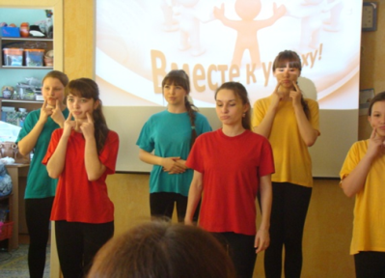
Упражнения способствуют быстрому устранению скованности и зажатости подчелюстных мышц.
Обратите внимание на то, как вы дышите, когда засыпаете или только что проснулись. На вдохе живот поднимается, на выдохе опадает, а грудная клетка и плечи остаются неподвижными.
Перенесите этот алгоритм дыхания в вертикальную позицию, в которой мы обычно и находимся с утра до вечера, и вы останетесь спокойны в любой ситуации, а ваш голос будет звучать естественно, свободно и красиво.
Второй раздел состоит из комплекса дыхательной гимнастики по методу Стрельниковой, тренировки нижнереберно-диафрагмального дыхания и певческой позиции.
Третий раздел урока начинается с настройки грудного и головного резонаторов при помощи вокальных упражнений.
Четвертый раздел призван переключить внимание на процесс произношения отдельных звуков, слогов, фраз и текстов. Это привносит в занятие элемент игры, театральности. Здесь тренируется выразительная, эмоционально окрашенная, четкая речь. Артикуляционная гимнастика служит снятию напряжения с мышц речевого аппарата, правильному формированию гласных и согласных звуков, общему раскрепощению. 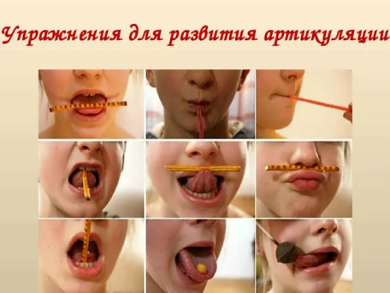
Заключительный раздел вокалотренинга – творческое задание. Это может быть работа над отрывком из вокального произведения, над художественным или поэтическим произведением, небольшой театральной постановкой и др.
Цель – пробуждение индивидуального эмоционального отклика, способности к творческому самовыражению. Все умения и навыки, приобретенные в процессе вокалотренинга, должны быть творчески применены в данной части урока. При умелом ведении этой части урока у воспитанников должна возрасти самооценка личности, чувство уверенности в своих силах и способностях.
В результате регулярных занятий (не реже двух раз в неделю) уже через 4 - 5 недель можно наблюдать у учащихся повышение жизненного тонуса и выносливости, стабилизацию психоэмоционального состояния, артериального давления, улучшение общего самочувствия и настроения.
